Gestionarea unui lant de centre de adoptie pentru animale

Student: Tudoroiu Simona

Grupa: 251

1. ***Prezentați pe scurt baza de date (utilitatea ei).***
2. ***Descrierea:***

Modelul de date ofera informatii despre modul de functionare al unui lant de centre de adoptie pentru animale, oferind detalii despre centrul de adoptie, animalele disponibile, personalul centrului de adoptie impreuna cu departamentele si joburile disponibile.

Pot exista animale ce sufera de anumite boli. Aceste vor beneficia de un tratament special fata de restul animalelor, primind astfel un medicament adecvat bolii.

Animalele detin un carnet de vaccinuri. Acesta va retine istoricul vaccinurilor pana in momentul de fata.

Un animal poate fi de rasa. Acest lucru se poate atesta printr-un pedigree.

In functie de animal, centrul de adoptie trebuie sa retina anumite tipuri de hrana, speciala pentru acel animal.

Pentru ca centrul de adoptie sa functioneze, este nevoie de un personal calificat. Personalul este impartit in mai multe departamente, de exemplu: departamentul doctorilor veterinari, departamentul de curatenie, departamentul de administratie etc., fiind disponibile mai multe joburi.

1. ***Regulile de funcționare ale modelului de date:***

* Un centru de adoptie pentru animale are o locatie stabilita, adica un oras din care face parte, si o tara, de unde apartine orasul.
* Un centru de adoptie poate adaposti mai multe animale, dar in cazul in care toate animalele sunt adoptate, atunci centrul nu mai adaposteste niciun animal pana in momentul aparitiei altui animal. Un animal poate fi adapostit de un singur centru de adoptie.
* Un animal poate detine un singur carnet de vaccinuri, acesta reprezentand istoricul de vaccinuri facute de acel animal. Insa animalul nu este obligat sa aiba un carnet de vaccinuri, fiind posibil ca persoanele ce adopta animalul sa il faca.
* Unui animal i se poate face mai multe vaccinuri, sau niciunul. In cazul in care unui animal ii este administrat cel putin un vaccin, atunci i se intocmeste un carnet de vaccinuri, unde vor aparea vaccinurile facute pana in acel moment.
* Un animal poate suferi de o boala pe care doctorii veterinari din centrul de adoptie o detecteaza. Aceasta boala se trateaza in centru folosind un anume medicament. Poate exista situatia in care un animal ce sufera de o boala nu poate fi tratat cu niciun medicament.
* Centrul de adoptie trebuie sa detina hrana pentru animale, pentru a putea ingriji animalele adapostite pana cand acestea sunt adoptate.
* Centrul de adoptie poate angaja maxim un personal pentru ca acesta sa functioneze.
* Personalul este impartit in mai multe departamente, de exemplu: departamentul doctorilor veterinar, cel de curatenie, de administratie etc.
* Pentru fiecare departament exista mai multe joburi, dar este necesar sa existe minim un job la fiecare departament.
* Pentru fiecare job sunt angajate mai multe persoane, dar este necesar sa fie angajate minim o persoane la fiecare job disponibil.

1. ***Constrangeri:***

* Un centru de adoptie trebuie sa aiba minim o hrana de animale.
* Un animal detine doar un carnet de vaccinuri.
* Un animal trebuie sa fie adapostit de cel putin un centru de adoptie.
* Intr-un carnet de vaccinuri trebuie sa existe cel putin un vaccin pentru ca aceste sa fie valid.
* Un medicament trebuie sa trateze cel putin o boala detectata.
* Un centru de adoptie poate sa angajeze maxim un personal.
* Un personal este format din minim un departament.
* Un departament trebuie sa fie compus din minim un job.
* La un job trebuie sa lucreze minim un angajat.

1. ***Realizați diagrama entitate-relație (ERD).***

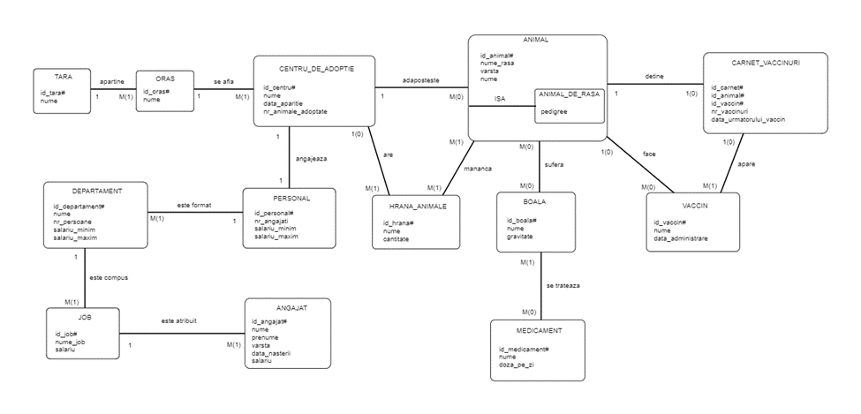

***3. Pornind de la diagrama entitate-relație realizați diagrama conceptuală a modelului propus, integrând toate atributele necesare.***

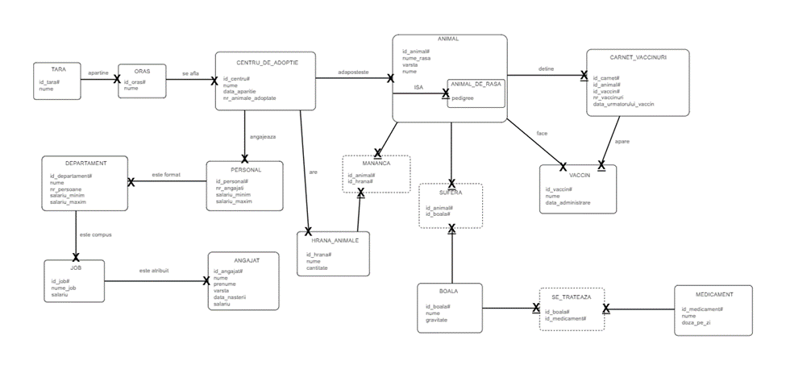

***4. Implementați în Oracle diagrama conceptuală realizată: definiți toate tabelele, implementând toate constrângerile de integritate necesare (chei primare, cheile externe etc).***

**Crearea tabelelor:**

create table tara

(

id_tara number(5),

nume varchar(25) constraint nume_tara_nn not null,

unique (nume)

);

alter table tara

add constraint id_tara_pk primary key(id_tara);

create table oras

(

id_oras number(5),

nume varchar(25) constraint nume_oras_nn not null,

id_tara number(5),

unique (nume)

);

alter table oras

add constraint id_oras_pk primary key(id_oras);

alter table oras

add constraint id_tara_fk foreign key(id_tara) references tara(id_tara);

create table centru_de_adoptie

(

id_centru number(5),

nume varchar(50) constraint nume_centru_nn not null,

data_aparitie date constraint aparitie_nn not null,

nr_animale_adoptate number(10),

id_oras number(5),

unique (nume)

);

alter table centru_de_adoptie

add constraint id_centru_pk primary key(id_centru);

alter table centru_de_adoptie

add constraint id_oras_fk foreign key(id_oras) references oras(id_oras);

create table hrana_animale

(

id_hrana number(5),

nume varchar(30) constraint nume_hrana_nn not null,

cantitate number(3) constraint cantitate_hrana_nn not null,

id_centru number(5),

constraint id_hrana_pk primary key(id_hrana),

constraint id_centru_fk foreign key(id_centru) references centru_de_adoptie(id_centru)

);

create table animal

(

id_animal number(5),

nume_rasa varchar(25),

varsta number(3) constraint varsta_animal_nn not null,

nume varchar(25),

id_centru number(5),

pedigree varchar(10) constraint pedigree_nn not null,

constraint id_animal_pk primary key(id_animal),

constraint id_centru_2_fk foreign key(id_centru) references centru_de_adoptie(id_centru),

constraint pedigree_a check (pedigree='are' or pedigree='nu are')

);

create table vaccin

(

id_vaccin number(5),

nume varchar(30) constraint nume_vaccin_nn not null,

data_administrare date constraint data_vaccin_nn not null,

id_animal number(5),

constraint id_vaccin_pk primary key(id_vaccin),

constraint id_animal_fk foreign key(id_animal) references animal(id_animal)

);

create table carnet_vaccinuri

(

id_carnet number(5),

id_animal number(5),

id_vaccin number(5),

nr_vaccinuri number(2) constraint nr_vaccinuri_nn not null,

data_urmatorului_vaccin date,

constraint pk_carnet_animal_vaccin primary key(id_carnet, id_animal, id_vaccin),

constraint id_animal_2_fk foreign key (id_animal) references animal (id_animal),

constraint id_vaccin_fk foreign key (id_vaccin) references vaccin (id_vaccin)

);

create table boala

(

id_boala number(5),

nume varchar(30) constraint nume_boala_nn not null,

gravitate number(2) constraint gravitate_boala_nn not null,

constraint id_boala_pk primary key (id_boala)

);

create table medicament

(

id_medicament number(5),

nume varchar(30) constraint nume_medicament_nn not null,

doza_pe_zi number(2) constraint doza_medicament_nn not null,

constraint id_medicament_pk primary key (id_medicament)

);

create table personal

(

id_personal number(5),

nr_angajati number(4) constraint nr_angajati_nn not null,

salariu_minim number(5) constraint sal_min_p_nn not null,

salariu_maxim number(5) constraint sal_max_p_nn not null,

id_centru number(5),

constraint id_personal_pk primary key (id_personal),

constraint id_centru_3_fk foreign key (id_centru) references centru_de_adoptie (id_centru)

);

create table departament

(

id_departament number(5),

nume varchar(25) constraint nume_departament_nn not null,

nr_persoane number(3) constraint nr_persoane_d_nn not null,

salariu_minim number(5) constraint sal_min_d_nn not null,

salariu_maxim number(5) constraint sal_max_d_nn not null,

id_personal number(5),

constraint id_departament_pk primary key (id_departament),

constraint id_personal_fk foreign key (id_personal) references personal (id_personal)

);

create table job

(

id_job number(5),

nume varchar(30) constraint nume_job_nn not null,

salariu number(5) constraint salariu_job_nn not null,

id_departament number(5),

constraint id_job_pk primary key (id_job),

constraint id_departament_fk foreign key (id_departament) references departament (id_departament)

);

create table angajat

(

id_angajat number(5),

nume varchar(30) constraint nume_angajat_nn not null,

prenume varchar(30) constraint prenume_angajat_nn not null,

varsta number(2) constraint varsta_angajat_nn not null,

data_nasterii date constraint data_angajat_nn not null,

salariu number(5) constraint salariu_angajat_nn not null,

id_job number(5),

constraint id_angajat_pk primary key(id_angajat),

constraint id_job_fk foreign key(id_job) references job (id_job)

);

create table sufera

(

id_animal number(5),

id_boala number(5),

constraint pk_animal_boala primary key (id_animal, id_boala),

constraint id_animal_4_fk foreign key (id_animal) references animal(id_animal),

constraint id_boala_2_fk foreign key (id_boala) references boala (id_boala)

);

create table se_treateaza

(

id_boala number(5),

id_medicament number(5),

constraint pk_boala_medicament primary key (id_boala, id_medicament),

constraint id_boala_3_fk foreign key (id_boala) references boala (id_boala),

constraint id_medicament_fk foreign key (id_medicament) references medicament(id_medicament)

);

create table mananca

(

id_animal number(5),

id_hrana number(5),

constraint pk_animal_hrana primary key (id_animal, id_hrana),

constraint id_animal_5_fk foreign key (id_animal) references animal(id_animal),

constraint id_hrana_2_fk foreign key (id_hrana) references hrana_animale (id_hrana)

);

***5. Adăugați informații coerente în tabelele create (minim 5 înregistrări pentru fiecare entitate independentă; minim 10 înregistrări pentru tabela asociativă).***

**Inserarea de date:**

create sequence seq_tara

increment by 1

start with 1

maxvalue 10000

nocycle;

insert into tara

values(seq_tara.nextval, 'Romania');

insert into tara

values(seq_tara.nextval, 'Franta');

insert into tara

values(seq_tara.nextval, 'Germania');

insert into tara

values(seq_tara.nextval, 'Italia');

insert into tara

values(seq_tara.nextval, 'Bulgaria');

insert into tara

values(seq_tara.nextval, 'Ucraina');

insert into tara

values(seq_tara.nextval, 'Spania');

insert into tara

values(seq_tara.nextval, 'Ungaria');

insert into tara

values(seq_tara.nextval, 'Polonia');

insert into tara

values(seq_tara.nextval, 'Danemarca');

commit;

create sequence seq_oras

increment by 1

start with 1

maxvalue 10000

nocycle;

insert into oras

values(seq_oras.nextval, 'Constanta', 1);

insert into oras

values(seq_oras.nextval, 'Craiova', 1);

insert into oras

values(seq_oras.nextval, 'Roma', 4);

insert into oras

values(seq_oras.nextval, 'Barcelona', 7);

insert into oras

values(seq_oras.nextval, 'Navodari', 1);

insert into oras

values(seq_oras.nextval, 'Bucuresti', 1);

insert into oras

values(seq_oras.nextval, 'Verona', 4);

insert into oras

values(seq_oras.nextval, 'Timisoara', 1);

insert into oras

values(seq_oras.nextval, 'Alba-Iulia', 1);

insert into oras

values(seq_oras.nextval, 'Iasi', 1);

commit;

create sequence seq_centru

increment by 1

start with 1

maxvalue 10000

nocycle;

insert into centru_de_adoptie

values(seq_centru.nextval, 'Animalutele fericite', TO_DATE('12-03-2004', 'dd-mm-yyyy'), 100, 2);

insert into centru_de_adoptie

values(seq_centru.nextval, 'Adopta un prieten', TO_DATE('02-11-2010', 'dd-mm-yyyy'), 150, 6);

insert into centru_de_adoptie

values(seq_centru.nextval, 'Animalul tau', TO_DATE('25-06-2012', 'dd-mm-yyyy'), 98, 10);

insert into centru_de_adoptie

values(seq_centru.nextval, 'Adopta-ma!', TO_DATE('16-09-2006', 'dd-mm-yyyy'), 200, 4);

insert into centru_de_adoptie

values(seq_centru.nextval, 'Animale prietenoase', TO_DATE('05-10-2013', 'dd-mm-yyyy'), 59, 5);

insert into centru_de_adoptie

values(seq_centru.nextval, 'Animalutele fericite', TO_DATE('12-03-2004', 'dd-mm-yyyy'), 100, 2);

insert into centru_de_adoptie

values(seq_centru.nextval, 'Animalia', TO_DATE('24-09-2001', 'dd-mm-yyyy'), 250, 9);

commit;

create sequence seq_hrana

increment by 1

start with 1

maxvalue 10000

nocycle;

insert into hrana_animale

values(seq_hrana.nextval, 'Chonk', 300, 1);

insert into hrana_animale

values(seq_hrana.nextval, 'Cocomel', 579, 2);

insert into hrana_animale

values(seq_hrana.nextval, 'Papbun', 400, 3);

insert into hrana_animale

values(seq_hrana.nextval, 'Falrel', 280, 4);

insert into hrana_animale

values(seq_hrana.nextval, 'Varel', 600, 5);

insert into hrana_animale

values(seq_hrana.nextval, 'Chonk', 250, 2);

insert into hrana_animale

values(seq_hrana.nextval, 'Chonk', 190, 5);

insert into hrana_animale

values(seq_hrana.nextval, 'Cocomel', 398, 1);

insert into hrana_animale

values(seq_hrana.nextval, 'Cocomel', 400, 4);

insert into hrana_animale

values(seq_hrana.nextval, 'Varel', 387, 3);

insert into hrana_animale

values(seq_hrana.nextval, 'Papbun', 376, 1);

insert into hrana_animale

values(seq_hrana.nextval, 'Falrel', 578, 5);

commit;

create sequence seq_animal

increment by 1

start with 1

maxvalue 10000

nocycle;

insert into animal

values(seq_animal.nextval, 'British', 3, 'Mimi', 2, 'are');

insert into animal

values(seq_animal.nextval, 'Scotish', 1, 'Misha', 5, 'nu are');

insert into animal

values(seq_animal.nextval, 'nu stim', 2, 'Cara', 4,'nu are');

insert into animal

values(seq_animal.nextval, 'Labrador', 4, 'Rex', 1,'are');

insert into animal

values(seq_animal.nextval, 'Pug', 1, 'Boni', 3,'nu are');

commit;

create sequence seq_vaccin

increment by 1

start with 1

maxvalue 10000

nocycle;

insert into vaccin

values(seq_vaccin.nextval, 'Eurican', TO_DATE('12-04-2005', 'dd-mm-yyyy'),1);

insert into vaccin

values(seq_vaccin.nextval, 'Rabisim', TO_DATE('04-03-2010', 'dd-mm-yyyy'),2);

insert into vaccin

values(seq_vaccin.nextval, 'Purevax', TO_DATE('24-11-2006', 'dd-mm-yyyy'),3);

insert into vaccin

values(seq_vaccin.nextval, 'Primodog', TO_DATE('15-12-2013', 'dd-mm-yyyy'),4);

insert into vaccin

values(seq_vaccin.nextval, 'Eurican', TO_DATE('02-09-2012', 'dd-mm-yyyy'),5);

commit;

create sequence seq_carnet

increment by 1

start with 1

maxvalue 10000

nocycle;

insert into carnet_vaccinuri

values(seq_carnet.nextval, 1, 3, 1, TO_DATE('23-07-2022', 'dd-mm-yyyy'));

insert into carnet_vaccinuri

values(seq_carnet.nextval, 2, 1, 3, TO_DATE('12-09-2022', 'dd-mm-yyyy'));

insert into carnet_vaccinuri

values(seq_carnet.nextval, 3, 5, 6, TO_DATE('15-10-2022', 'dd-mm-yyyy'));

insert into carnet_vaccinuri

values(seq_carnet.nextval, 4, 2, 2, TO_DATE('13-11-2022', 'dd-mm-yyyy'));

insert into carnet_vaccinuri

values(seq_carnet.nextval, 5, 4, 1, TO_DATE('25-08-2022', 'dd-mm-yyyy'));

commit;

create sequence seq_boala

increment by 1

start with 1

maxvalue 10000

nocycle;

insert into boala

values(seq_boala.nextval, 'Parazitoza', 3);

insert into boala

values(seq_boala.nextval, 'Salmoneloza', 6);

insert into boala

values(seq_boala.nextval, 'Stenoza Aortica', 10);

insert into boala

values(seq_boala.nextval, 'Toxopalsmoza', 4);

insert into boala

values(seq_boala.nextval, 'Otita', 5);

commit;

create sequence seq_medicament

increment by 1

start with 1

maxvalue 10000

nocycle;

insert into medicament

values(seq_medicament.nextval, 'Brufil', 3);

insert into medicament

values(seq_medicament.nextval, 'Iosman', 2);

insert into medicament

values(seq_medicament.nextval, 'Calmarin', 1);

insert into medicament

values(seq_medicament.nextval, 'Maldon', 1);

insert into medicament

values(seq_medicament.nextval, 'Aurilo', 2);

commit;

create sequence seq_personal

increment by 1

start with 1

maxvalue 10000

nocycle;

insert into personal

values(seq_personal.nextval, 100, 1300, 3000, 1);

insert into personal

values(seq_personal.nextval, 210, 1250, 2998, 2);

insert into personal

values(seq_personal.nextval, 87, 1100, 2500, 3);

insert into personal

values(seq_personal.nextval, 180, 1400, 3100, 4);

insert into personal

values(seq_personal.nextval, 150, 1247, 2876, 5);

commit;

create sequence seq_departament

increment by 1

start with 1

maxvalue 10000

nocycle;

insert into departament

values(seq_departament.nextval, 'Curatenie',30, 1300, 1400, 1);

insert into departament

values(seq_departament.nextval, 'Curatenie',25, 1250, 1300, 2);

insert into departament

values(seq_departament.nextval, 'Curatenie',15, 1100, 1278, 3);

insert into departament

values(seq_departament.nextval, 'Curatenie',40, 1400, 1500, 4);

insert into departament

values(seq_departament.nextval, 'Curatenie',35, 1247, 1350, 5);

insert into departament

values(seq_departament.nextval, 'Curatenie',30, 1300, 1400, 1);

insert into departament

values(seq_departament.nextval, 'Doctori',50, 2500, 3000, 1);

insert into departament

values(seq_departament.nextval, 'Doctori',100, 2480, 2998, 2);

insert into departament

values(seq_departament.nextval, 'Doctori',45, 2000, 2500, 3);

insert into departament

values(seq_departament.nextval, 'Doctori',68, 2657, 3100, 4);

insert into departament

values(seq_departament.nextval, 'Doctori',48, 2150, 2876, 5);

insert into departament

values(seq_departament.nextval, 'Administratie',20, 1500, 2500, 1);

insert into departament

values(seq_departament.nextval, 'Administratie',85, 1458, 2480, 2);

insert into departament

values(seq_departament.nextval, 'Administratie',27, 1376, 2000, 3);

insert into departament

values(seq_departament.nextval, 'Administratie',72, 2000, 2657, 4);

insert into departament

values(seq_departament.nextval, 'Administratie',67, 1500, 2150, 5);

commit;

create sequence seq_job

increment by 1

start with 1

maxvalue 10000

nocycle;

insert into job

values(seq_job.nextval, 'Ingrijitor animale',1300, 1);

insert into job

values(seq_job.nextval, 'Om de serviciu',1400, 1);

insert into job

values(seq_job.nextval, 'Ingrijitor animale',1250, 2);

insert into job

values(seq_job.nextval, 'Om de serviciu',1300, 2);

insert into job

values(seq_job.nextval, 'Ingrijitor animale',1100, 3);

insert into job

values(seq_job.nextval, 'Om de serviciu',1278, 3);

insert into job

values(seq_job.nextval, 'Ingrijitor animale',1400, 4);

insert into job

values(seq_job.nextval, 'Om de serviciu',1500, 4);

insert into job

values(seq_job.nextval, 'Ingrijitor animale',1247, 5);

insert into job

values(seq_job.nextval, 'Om de serviciu',1350, 5);

insert into job

values(seq_job.nextval, 'Medic veterinar',2500, 6);

insert into job

values(seq_job.nextval, 'Chirurg veterinar',3000, 6);

insert into job

values(seq_job.nextval, 'Medic veterinar',2480, 7);

insert into job

values(seq_job.nextval, 'Chirurg veterinar',2998, 7);

insert into job

values(seq_job.nextval, 'Medic veterinar',2000, 8);

insert into job

values(seq_job.nextval, 'Chirurg veterinar',2500, 8);

insert into job

values(seq_job.nextval, 'Medic veterinar',2657, 9);

insert into job

values(seq_job.nextval, 'Chirurg veterinar',3100, 9);

insert into job

values(seq_job.nextval, 'Medic veterinar',2150, 10);

insert into job

values(seq_job.nextval, 'Chirurg veterinar',2876, 10);

insert into job

values(seq_job.nextval, 'Casier',1500, 11);

insert into job

values(seq_job.nextval, 'Manager',2500, 11);

insert into job

values(seq_job.nextval, 'Casier',1458, 12);

insert into job

values(seq_job.nextval, 'Manager',2480, 12);

insert into job

values(seq_job.nextval, 'Casier',1376, 13);

insert into job

values(seq_job.nextval, 'Manager',2000, 13);

insert into job

values(seq_job.nextval, 'Casier',2000, 14);

insert into job

values(seq_job.nextval, 'Manager',2657, 14);

insert into job

values(seq_job.nextval, 'Casier',1500, 15);

insert into job

values(seq_job.nextval, 'Manager',2150, 15);

commit;

create sequence seq_angajat

increment by 1

start with 1

maxvalue 10000

nocycle;

insert into angajat

values(seq_angajat.nextval, 'Agache','Cosmin', 20,TO_DATE('12-03-2002', 'dd-mm-yyyy'), 1300, 1);

insert into angajat

values(seq_angajat.nextval, 'Popa','Andrei', 35, TO_DATE('09-10-1987', 'dd-mm-yyyy'),1400, 2);

insert into angajat

values(seq_angajat.nextval, 'Marius','Andrei', 48, TO_DATE('10-02-1974', 'dd-mm-yyyy'), 1250, 3);

insert into angajat

values(seq_angajat.nextval, 'Marian','Maria', 40, TO_DATE('20-12-1982', 'dd-mm-yyyy'),1300, 4);

insert into angajat

values(seq_angajat.nextval, 'Coman','Alexandru', 38, TO_DATE('24-06-1984', 'dd-mm-yyyy'),1100, 5);

insert into angajat

values(seq_angajat.nextval, 'Popescu','Alina', 28,TO_DATE('30-09-1994', 'dd-mm-yyyy'), 1278, 6);

insert into angajat

values(seq_angajat.nextval, 'Alexandru','Ion', 50,TO_DATE('14-01-1972', 'dd-mm-yyyy'), 1400, 7);

insert into angajat

values(seq_angajat.nextval, 'Oleanu','Marian', 43,TO_DATE('08-08-1987', 'dd-mm-yyyy'), 1500, 8);

insert into angajat

values(seq_angajat.nextval, 'Cornel','Maria', 35,TO_DATE('24-06-1987', 'dd-mm-yyyy'), 1247, 9);

insert into angajat

values(seq_angajat.nextval, 'Gheorghe','Andrei', 46,TO_DATE('09-06-1976', 'dd-mm-yyyy'), 1350, 10);

insert into angajat

values(seq_angajat.nextval, 'Stoica','Carina', 40, TO_DATE('05-11-1982', 'dd-mm-yyyy'),2500, 11);

insert into angajat

values(seq_angajat.nextval, 'Petru','Matei', 45,TO_DATE('13-05-1977', 'dd-mm-yyyy'), 3000, 12);

insert into angajat

values(seq_angajat.nextval, 'Marius','David', 37,TO_DATE('04-12-1985', 'dd-mm-yyyy'), 2480, 13);

insert into angajat

values(seq_angajat.nextval, 'Ion','Marian', 50,TO_DATE('09-06-1972', 'dd-mm-yyyy'), 2998, 14);

insert into angajat

values(seq_angajat.nextval, 'Cornel','Ionut', 34, TO_DATE('25-10-1988', 'dd-mm-yyyy'),2000, 15);

insert into angajat

values(seq_angajat.nextval, 'Gheorghe','Ana', 39,TO_DATE('29-11-1983', 'dd-mm-yyyy'), 2500, 16);

insert into angajat

values(seq_angajat.nextval, 'Pavel','George', 51, TO_DATE('03-05-1971', 'dd-mm-yyyy'),2657, 17);

insert into angajat

values(seq_angajat.nextval, 'Marius','Ion', 30,TO_DATE('08-12-1992', 'dd-mm-yyyy'), 3100, 18);

insert into angajat

values(seq_angajat.nextval, 'Agache','Maria', 40, TO_DATE('04-10-1982', 'dd-mm-yyyy'),2150, 19);

insert into angajat

values(seq_angajat.nextval, 'Petru','Costel', 35,TO_DATE('04-05-1987', 'dd-mm-yyyy'), 2876, 20);

insert into angajat

values(seq_angajat.nextval, 'Alexandru','Ioana', 25, TO_DATE('10-10-1997', 'dd-mm-yyyy'),1500, 21);

insert into angajat

values(seq_angajat.nextval, 'Ionescu','Carmen', 30,TO_DATE('05-11-1992', 'dd-mm-yyyy'), 2500, 22);

insert into angajat

values(seq_angajat.nextval, 'Pavel','Mirel', 22,TO_DATE('10-12-2000', 'dd-mm-yyyy'), 1458, 23);

insert into angajat

values(seq_angajat.nextval, 'Mitrel','Ionut', 28,TO_DATE('12-09-1994', 'dd-mm-yyyy'), 2480, 24);

insert into angajat

values(seq_angajat.nextval, 'Cordean','Marin', 32,TO_DATE('12-02-1990', 'dd-mm-yyyy'), 1376, 25);

insert into angajat

values(seq_angajat.nextval, 'Ionescu','Alexandra', 34, TO_DATE('04-03-1988', 'dd-mm-yyyy'),2000, 26);

insert into angajat

values(seq_angajat.nextval, 'Petre','Alin', 27,TO_DATE('05-11-1995', 'dd-mm-yyyy'), 2000, 27);

insert into angajat

values(seq_angajat.nextval, 'Cornel','Ioan', 34,TO_DATE('10-10-1988', 'dd-mm-yyyy'), 2657, 28);

insert into angajat

values(seq_angajat.nextval, 'Ion','Ana', 24,TO_DATE('03-04-1998', 'dd-mm-yyyy'), 1500, 29);

insert into angajat

values(seq_angajat.nextval, 'Popescu','Elena', 34, TO_DATE('12-10-1988', 'dd-mm-yyyy'),2150, 30);

commit;

insert into sufera

values(1, 1);

insert into sufera

values(1, 2);

insert into sufera

values(1, 4);

insert into sufera

values(2, 1);

insert into sufera

values(2, 3);

insert into sufera

values(3, 1);

insert into sufera

values(3, 2);

insert into sufera

values(3, 3);

insert into sufera

values(3, 5);

insert into sufera

values(5, 1);

commit;

insert into se_treateaza

values(1, 1);

insert into se_treateaza

values(1, 2);

insert into se_treateaza

values(1, 4);

insert into se_treateaza

values(2, 1);

insert into se_treateaza

values(2, 3);

insert into se_treateaza

values(3, 1);

insert into se_treateaza

values(3, 2);

insert into se_treateaza

values(3, 3);

insert into se_treateaza

values(3, 5);

insert into se_treateaza

values(5, 1);

commit;

insert into mananca

values(1, 1);

insert into mananca

values(1, 12);

insert into mananca

values(1, 4);

insert into mananca

values(2, 10);

insert into mananca

values(2, 3);

insert into mananca

values(3, 9);

insert into mananca

values(3, 11);

insert into mananca

values(3, 2);

insert into mananca

values(3, 12);

insert into mananca

values(5, 10);

commit;

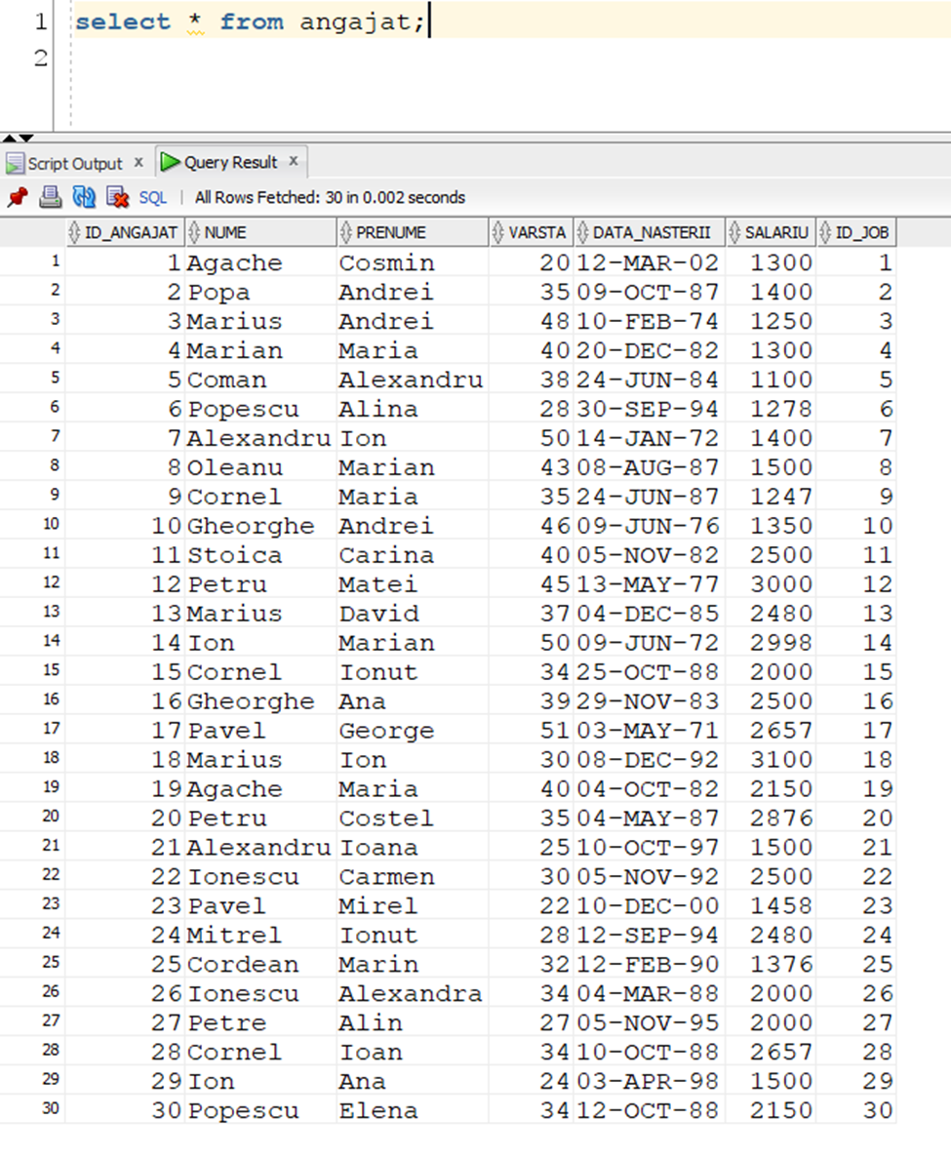

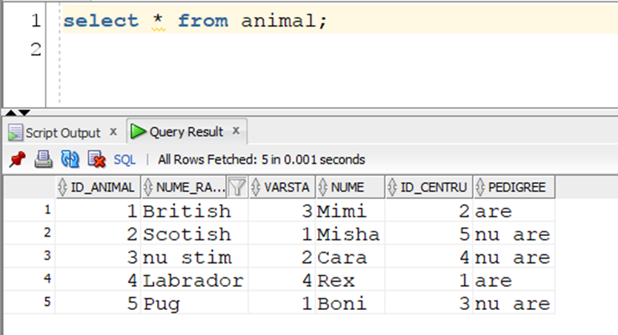

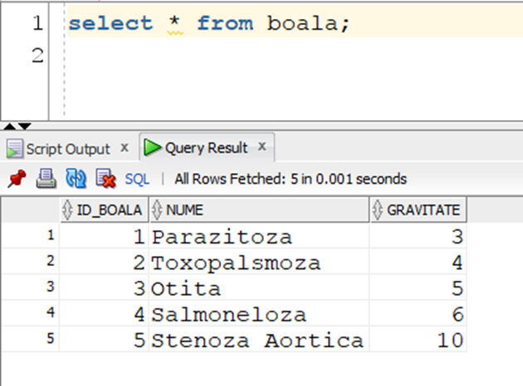

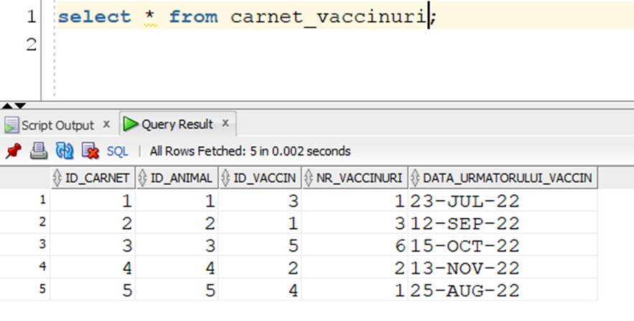

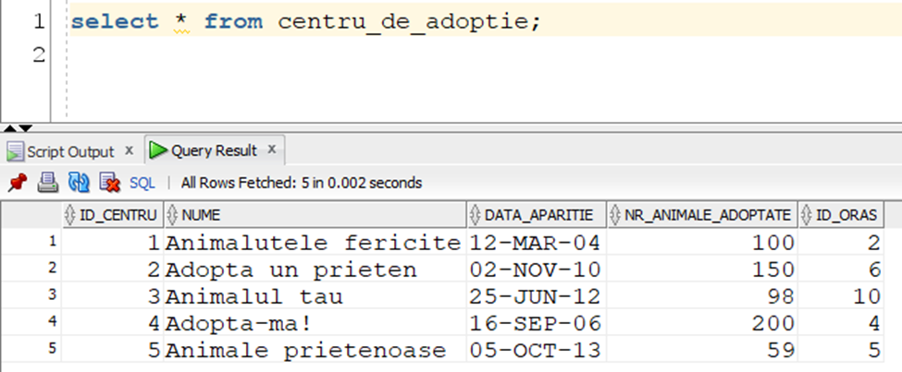

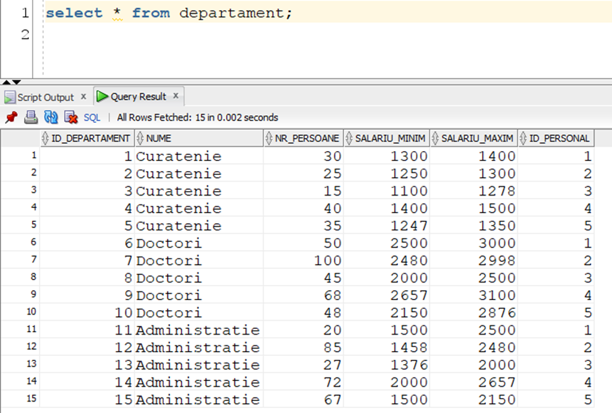

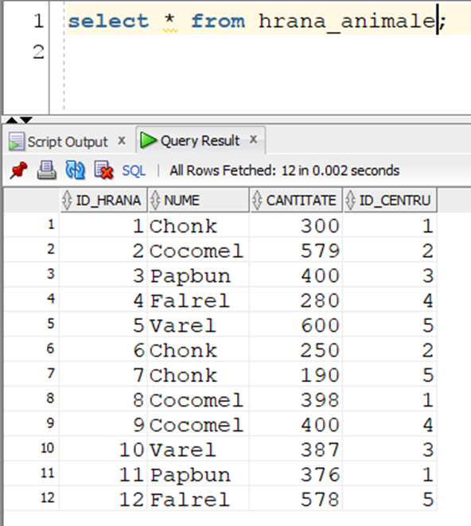

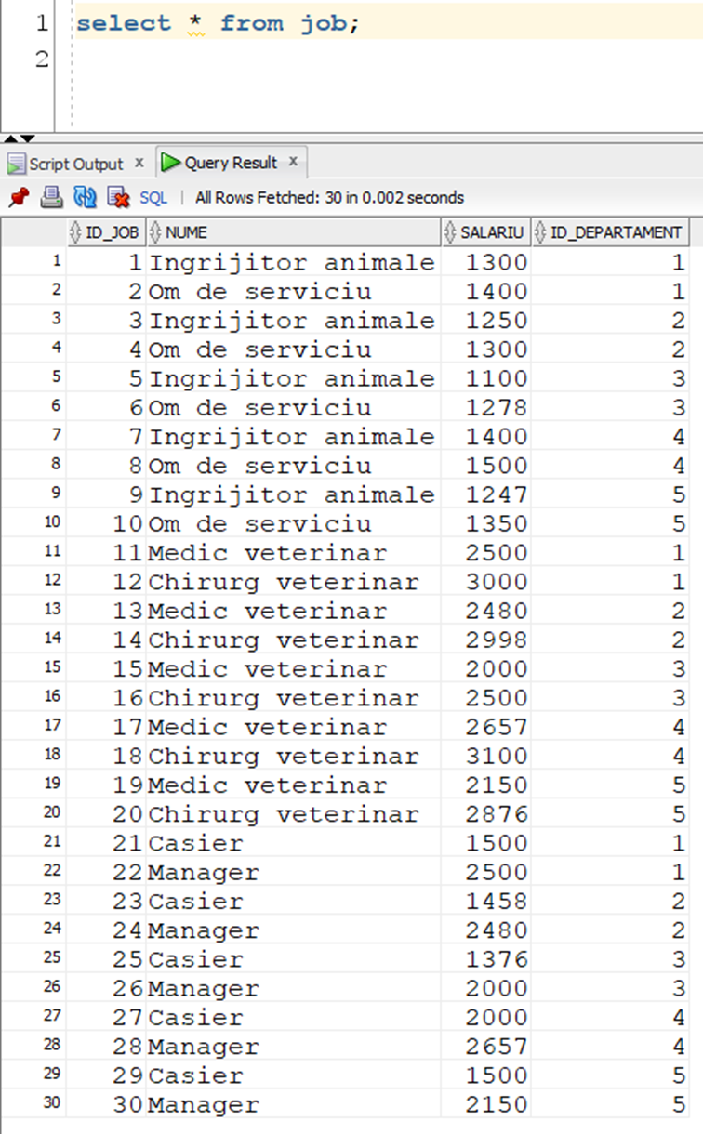

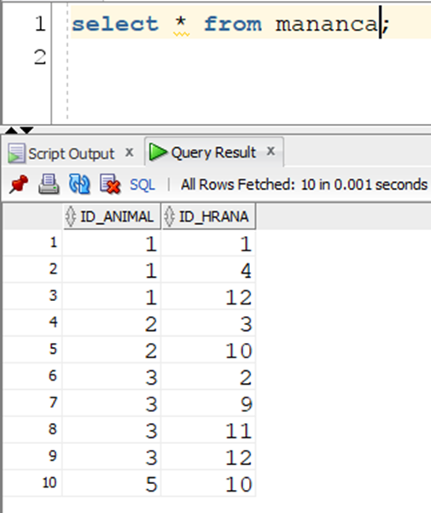

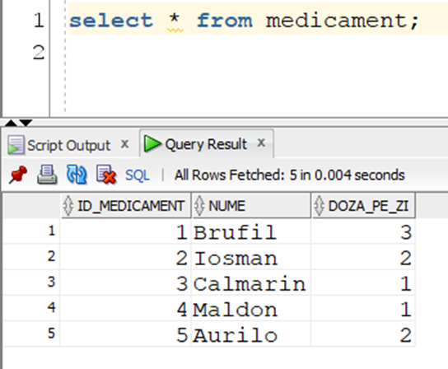

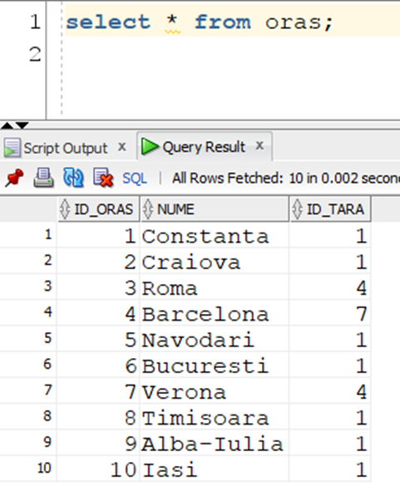

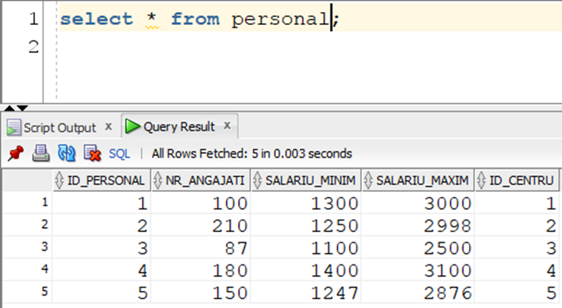

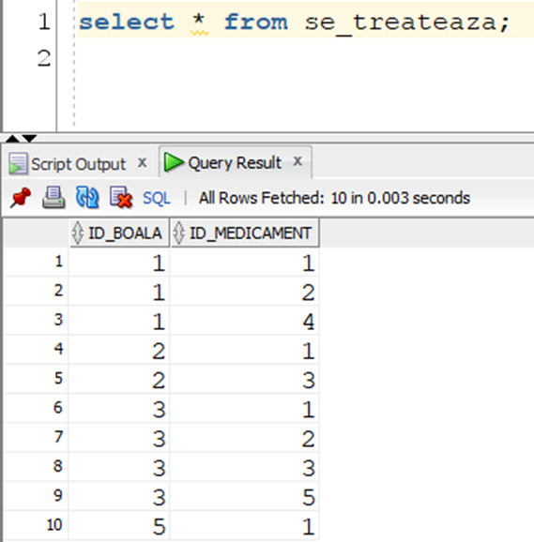

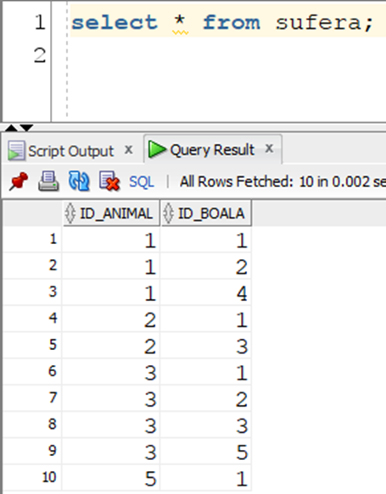

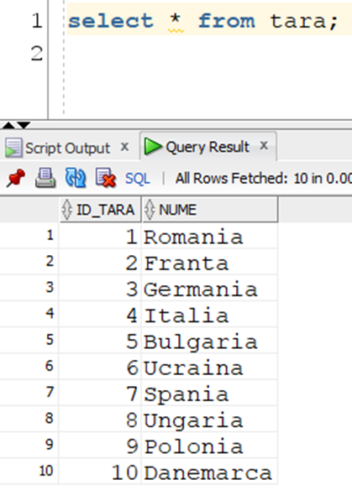

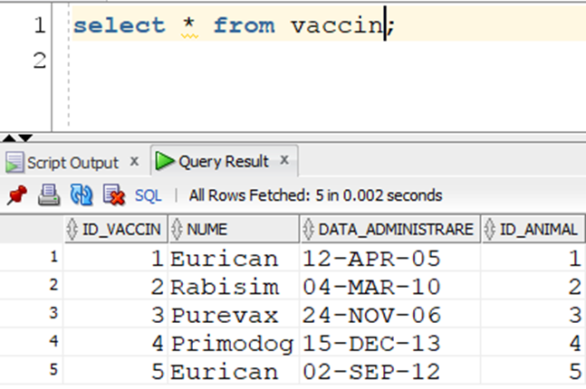

***6. Formulați în limbaj natural o problemă pe care să o rezolvați folosind un subprogram stocat independent care să utilizeze două tipuri de colecție studiate. Apelați subprogramul.***

--Afisati numele animalelor si numele bolii/bolilor de care sufera

--pentru animalele ale caror varsta este mai mica sau egala cu gravitatea bolii.

--Folositi tablouri indexate si tablouri imbricate pentru a rezolva problema data.

create or replace procedure ex6

is

type t1 is table of varchar2(30);

nume_animale t1 := t1();

type t2 is table of varchar2(30) index by pls_integer;

nume_boli t2;

begin

select distinct a.nume

bulk collect into nume_animale

from animal a, sufera s, boala b

where a.id_animal = s.id_animal and s.id_boala = b.id_boala and

a.varsta in (select b2.gravitate

from animal a2 join sufera s2 on (a2.id_animal = s2.id_animal)

join boala b2 on (s2.id_boala = b2.id_boala)

where b2.gravitate <= a.varsta)

group by a.nume, b.nume, b.gravitate;

select distinct b.nume

bulk collect into nume_boli

from animal a, sufera s, boala b

where a.id_animal = s.id_animal and s.id_boala = b.id_boala and

a.varsta in (select b2.gravitate

from animal a2 join sufera s2 on (a2.id_animal = s2.id_animal)

join boala b2 on (s2.id_boala = b2.id_boala)

where b2.gravitate <= a.varsta)

group by a.nume, b.nume, b.gravitate;

for i in nume_animale.first..nume_animale.last loop

dbms_output.put_line(nume_animale(i) || ' sufera de:');

for j in nume_boli.first..nume_boli.last loop

dbms_output.put_line(nume_boli(j));

end loop;

end loop;

exception

when NO_DATA_FOUND then

raise_application_error(-20000, 'Nu exista niciun animal cu aceste proprietati');

when TOO_MANY_ROWS then

raise_application_error(-20001, 'Exista mai multe animale cu aceste proprietati');

when OTHERS then

raise_application_error(-20002, 'Alta eroare!');

end;

/

begin

ex6;

end;

/

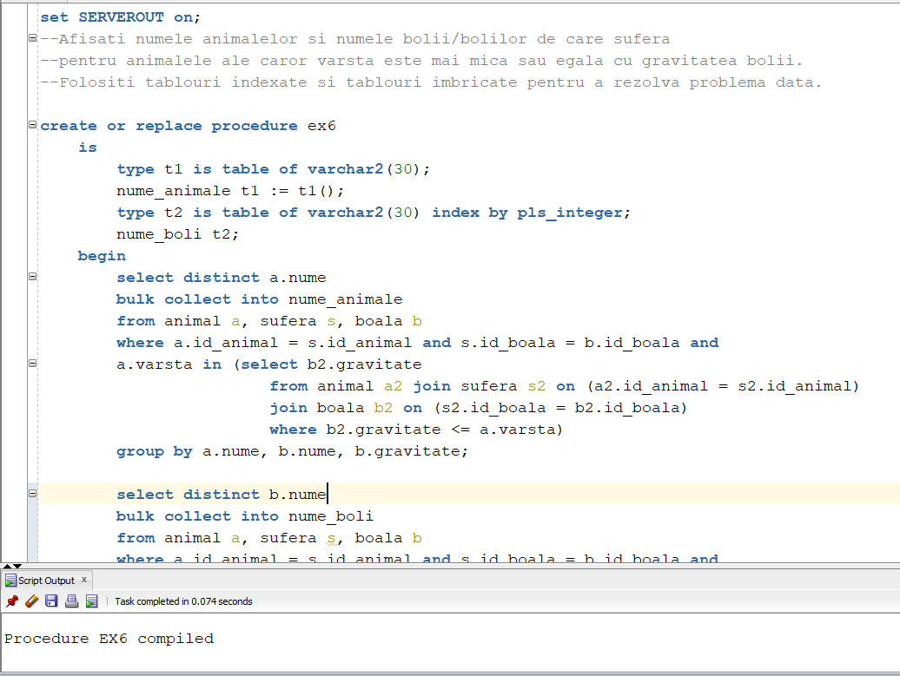

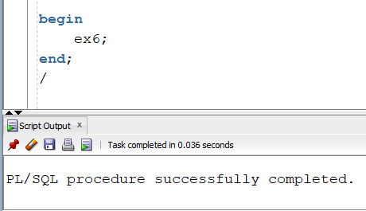

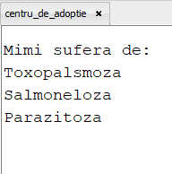

***7. Formulați în limbaj natural o problemă pe care să o rezolvați folosind un subprogram stocat independent care să utilizeze 2 tipuri de cursoare studiate, unul dintre acestea fiind cursor parametrizat. Apelați subprogramul.***

--In luna august personalul din centrele de adoptie sunt in

--vacanta. Vrem sa stim ce animale au primit vaccinul inaine de

--vacanta, si ce animale au primit vaccinul dupa vacanta, in

--anul trecut, pentru animalele care au mai mult de un numar

--dat de vaccinuri.

--Afisati numele animalului , varsta lui, iar pentru fiecare

--situatie, afisati un text semnificativ. Folositi un cursor

--explicit si un ciclu cursor cu subcereri pentru a rezolva problema.

create or replace procedure ex7

(v_nr_vaccinuri carnet_vaccinuri.nr_vaccinuri%type)

is

v_id animal.id_animal%type;

v_nume animal.nume%type;

v_varsta animal.varsta%type;

v_nume2 animal.nume%type;

ok number := 0;

cursor c is

select id_animal, nume , varsta

from animal;

begin

open c;

loop

fetch c into v_id, v_nume, v_varsta;

exit when c%notfound;

for j in ( select c.data_urmatorului_vaccin data_v, c.nr_vaccinuri nr

from carnet_vaccinuri c

where c.id_animal = v_id) loop

if j.nr >v_nr_vaccinuri then

ok := 1;

dbms_output.put_line(v_nume || '. Varsta: ' || v_varsta );

if extract(year from j.data_v) = extract(year from sysdate) - 1 then

if extract(month from j.data_v) < 8 then

dbms_output.put_line('Vaccinul a fost facut inainte de vacanta');

elsif extract(month from j.data_v) > 8 then

dbms_output.put_line('Vaccinul a fost facut dupa vacanta');

else

dbms_output.put_line('Vaccinul trebuia facut in vacanta!');

end if;

end if;

end if;

end loop;

end loop;

if ok = 0 then

raise NO_DATA_FOUND;

end if;

exception

when NO_DATA_FOUND then

raise_application_error(-20000, 'Nu exista animale cu acel numar de vaccinuri sau mai mare');

when TOO_MANY_ROWS then

raise_application_error(-20001, 'Sunt prea multe animale care indeplinesc criteriul');

when OTHERS then

raise_application_error(-20002, 'Alta eroare!');

end;

/

begin

ex7(1);

end;

/

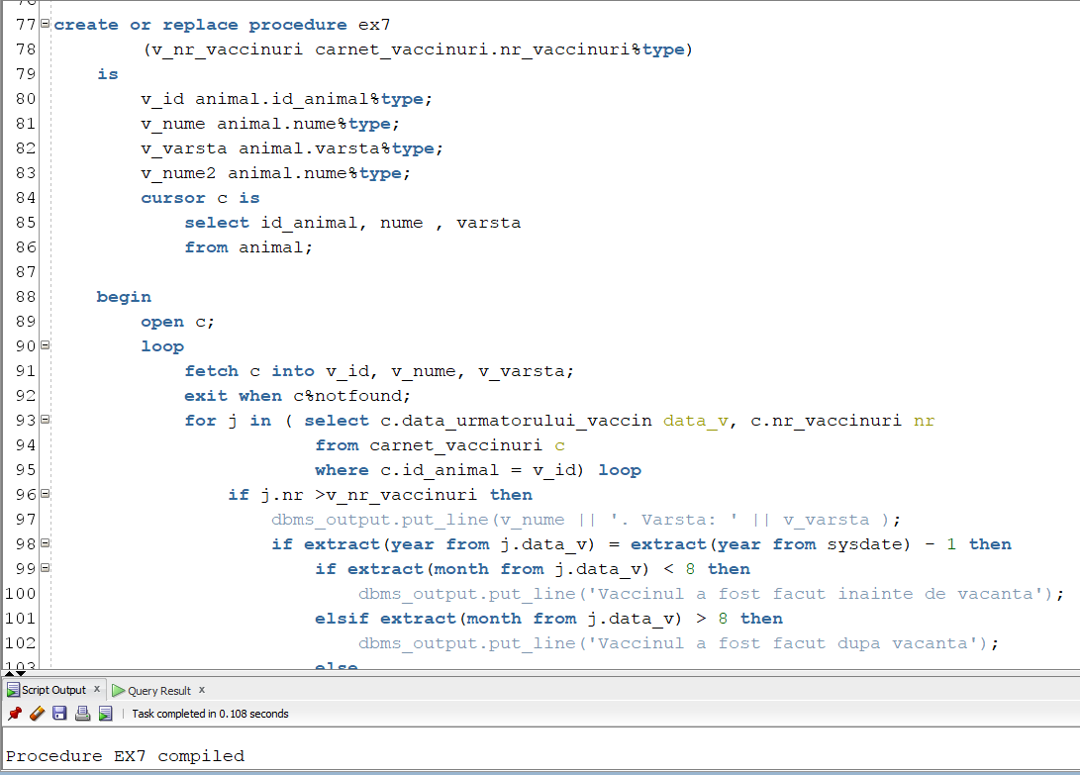

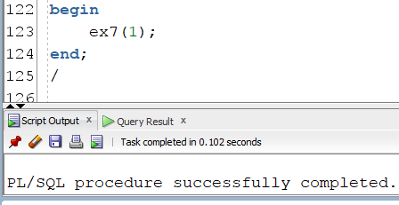

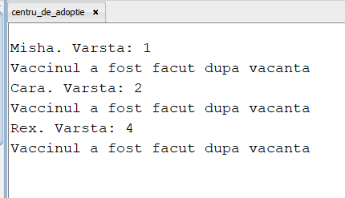

***8. Formulați în limbaj natural o problemă pe care să o rezolvați folosind un subprogram stocat independent de tip funcție care să utilizeze într-o singură comandă SQL 3 dintre tabelele definite. Definiți minim 2 excepții. Apelați subprogramul astfel încât să evidențiați toate cazurile tratate.***

--8

--Pentru un oras dat, afisati numarul de animalute date spre

--adoptie ce sunt bagate in baza noastra de date. Daca orasul

--dat ca parametru nu face parte din Romania, tratati exceptia

--cu un mesaj corespunzator. Daca nu sunt animale date spre adoptie

--in baza noastra de date din orasul dat ca parametru, tratati exceptia

--cu un mesaj corespunzator.

create or replace function ex8

(v_oras oras.nume%type default 'Craiova')

return number

is

nr_animale number;

exceptie1 exception;

exceptie2 exception;

v_tara tara.nume%type;

begin

select t.nume

into v_tara

from tara t join oras o on (t.id_tara = o.id_tara)

where o.nume = v_oras;

if v_tara != 'Romania' then

raise exceptie1;

end if;

select count(a.nume)

into nr_animale

from animal a join centru_de_adoptie ca on (a.id_centru = ca.id_centru)

join oras o on (ca.id_oras = o.id_oras)

where o.nume = v_oras;

if nr_animale = 0 then

raise exceptie2;

end if;

return nr_animale;

exception

when exceptie1 then

raise_application_error(-20000,'Orasul transmis ca parametru nu face parte din Romania');

when exceptie2 then

raise_application_error(-20001,'Nu exista animale date spre adoptie in baza noastra de date din orasul dat ca parametru.');

end;

/

begin

dbms_output.put_line('Este/sunt ' || ex8('Navodari') || ' animalut/animalute de adoptat!');

end;

/

begin

dbms_output.put_line('Este/sunt ' || ex8('Roma') || ' animalut/animalute de adoptat!');

end;

/

begin

dbms_output.put_line('Este/sunt ' ||ex8('Constanta')||' animalut/animalute de adoptat!');

end;

/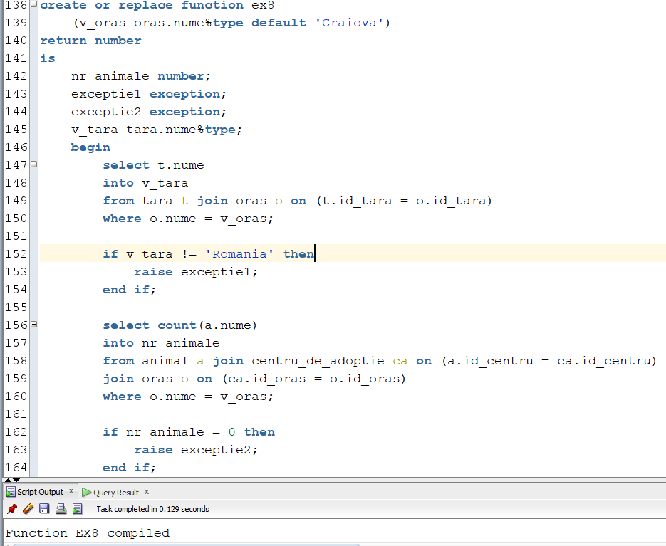

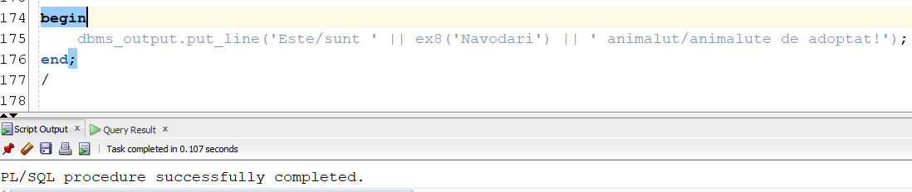

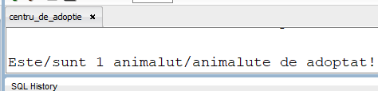

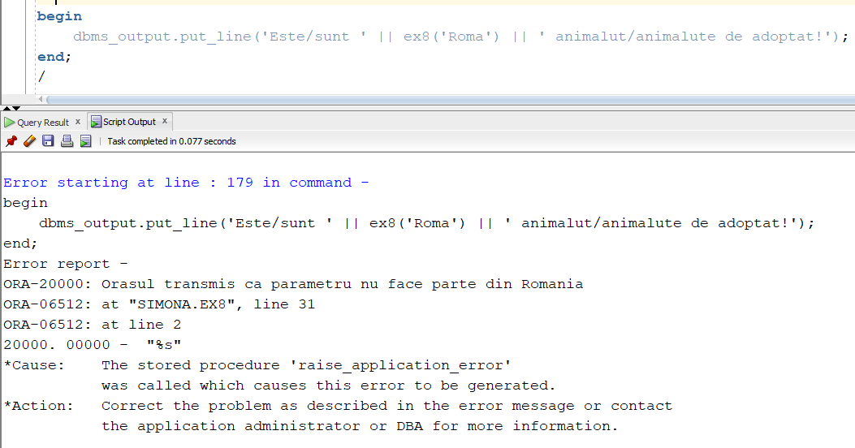

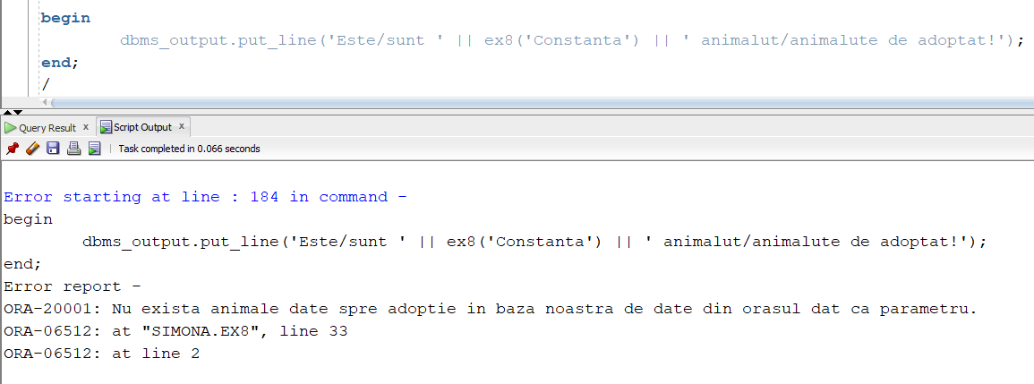

***9. Formulați în limbaj natural o problemă pe care să o rezolvați folosind un subprogram stocat independent de tip procedură care să utilizeze într-o singură comandă SQL 5 dintre tabelele definite. Tratați toate excepțiile care pot apărea, incluzând excepțiile NO_DATA_FOUND și TOO_MANY_ROWS. Apelați subprogramul astfel încât să evidențiați toate cazurile tratate.***

--Pentru un centru de adoptie dat, realizati un top 3 angajati ordonati dupa salariu

--al departamentului cu cei mai multi angajati. Tratati cazurile ce pot duce

--la erori.

create or replace procedure ex9

(v_centru centru_de_adoptie.nume%type)

is

type tab_centre is table of centru_de_adoptie.nume%type;

var_centre tab_centre;

ok number :=0;

top number :=0;

var_departament departament.id_departament%type;

var_max number;

var_nume_dep departament.nume%type;

exceptie exception;

begin

select nume

bulk collect into var_centre

from centru_de_adoptie;

for i in var_centre.first..var_centre.last loop

if v_centru = var_centre(i) then

ok := 1;

exit;

end if;

end loop;

if ok = 0 then

raise exceptie;

end if;

select max(count(a.id_angajat))

into var_max

from departament d left outer join job j on (d.id_departament = j.id_departament)

left outer join angajat a on (j.id_job = a.id_job) , personal p, centru_de_adoptie ca

where d.id_personal = p.id_personal and ca.id_centru = p.id_centru and ca.nume = v_centru

group by d.nume;

select distinct d.id_departament , d.nume

into var_departament, var_nume_dep

from departament d left outer join job j on (d.id_departament = j.id_departament)

left outer join angajat a on (j.id_job = a.id_job) , personal p, centru_de_adoptie ca

where d.id_personal = p.id_personal and ca.id_centru = p.id_centru and ca.nume = v_centru and

(

select count(a1.id_angajat)

from departament d1 left outer join job j1 on (d1.id_departament = j1.id_departament)

left outer join angajat a1 on (j1.id_job = a1.id_job) , personal p1, centru_de_adoptie ca1

where d1.id_personal = p1.id_personal and ca1.id_centru = p1.id_centru and ca1.nume = v_centru and

d1.id_departament = d.id_departament

group by d1.nume) = var_max;

dbms_output.put_line('Departamentul: ' || var_nume_dep);

top := 0;

for j in (select a.nume nume, a.prenume prenume, a.salariu salariu

from centru_de_adoptie ca join personal p on (ca.id_centru = p.id_centru)

join departament d on (p.id_personal = d.id_personal)

join job jo on (d.id_departament = jo.id_departament)

join angajat a on (jo.id_job = a.id_job)

where ca.nume = v_centru and d.id_departament = var_departament

order by a.salariu desc) loop

top := top + 1;

dbms_output.put_line(top || '. ' || j.nume || ' ' || j.prenume || ': ' || j.salariu);

exit when top = 3;

end loop;

exception

when exceptie then

raise_application_error(-20000, 'Acest centru de adoptie nu este introdus in baza noastra de date');

when NO_DATA_FOUND then

raise_application_error(-20001, 'In centrul de adoptie introdus inca nu s-au angajat oameni');

when TOO_MANY_ROWS then

raise_application_error(-20002, 'Prea multi angajati');

when OTHERS then

raise_application_error(-20003, 'Alta eroare!');

end;

/

begin

ex9('Animalutele fericite');

end;

/

begin

ex9('Animalia');

end;

/

begin

ex9('abs');

end;

/

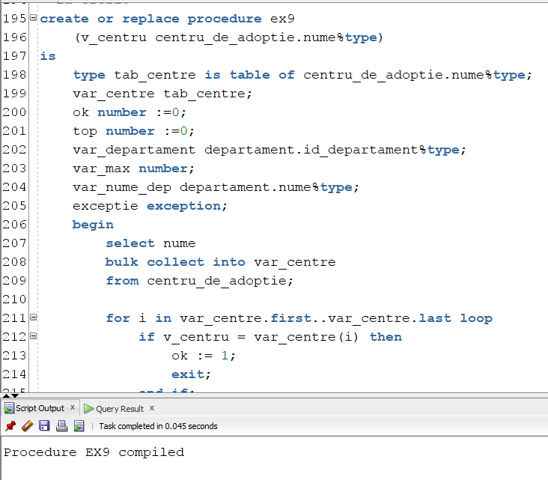

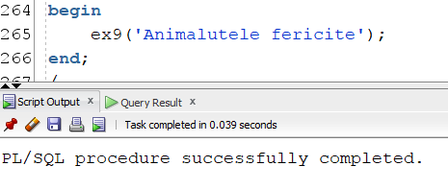

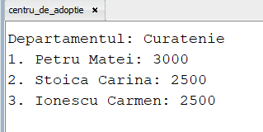

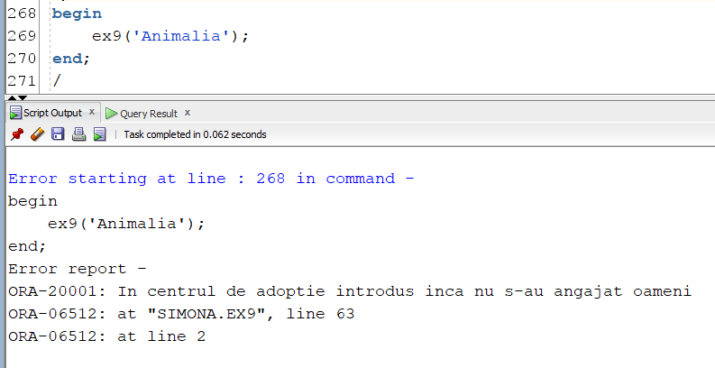

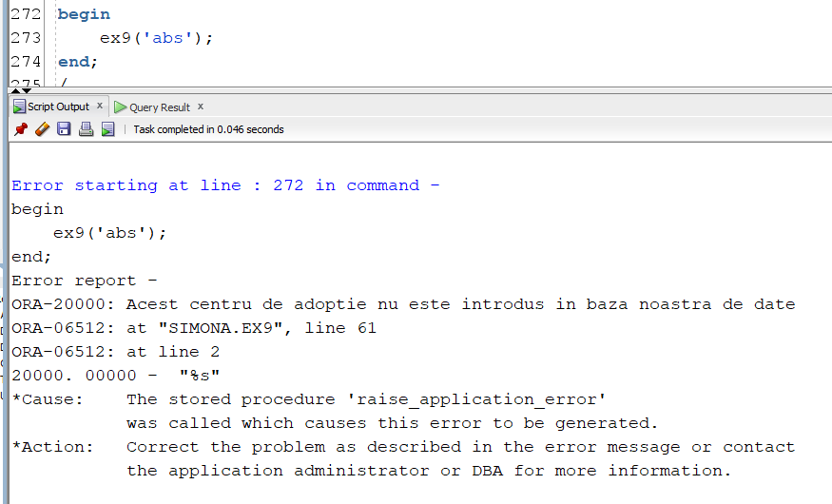

***10. Definiți un trigger de tip LMD la nivel de comandă. Declanșați trigger-ul.***

--Pentru a putea adauga un alt centru de adoptie in baza de date,

--trebuie ca toate centrele de adoptie sa isi atinga capacitatea

--maxima, aceasta fiind de 10 angajati. Daca cel putin un centru

--nu indeplineste aceasta conditie, atunci nu se poate adauga alt centru.

--Creeati un trigger ce previne acest lucru.

create or replace trigger ex10

before insert on centru_de_adoptie

declare

type tab_nr is table of number;

nr_angajati tab_nr;

begin

select count(a.nume)

bulk collect into nr_angajati

from centru_de_adoptie ca join personal p on (ca.id_centru = p.id_centru)

join departament d on (p.id_personal = d.id_personal)

join job j on (d.id_departament = j.id_departament)

join angajat a on (j.id_job = a.id_job)

group by ca.id_centru;

for i in nr_angajati.first..nr_angajati.last loop

if nr_angajati(i) < 10 then

raise_application_error(-20001, 'Centrele nu si-au atins capacitatea maxima de angajati');

end if;

end loop;

end;

/

insert into centru_de_adoptie

values(seq_centru.nextval, 'abc', to_date('12/02/2009', 'dd/mm/yyyy'), 28, 1);

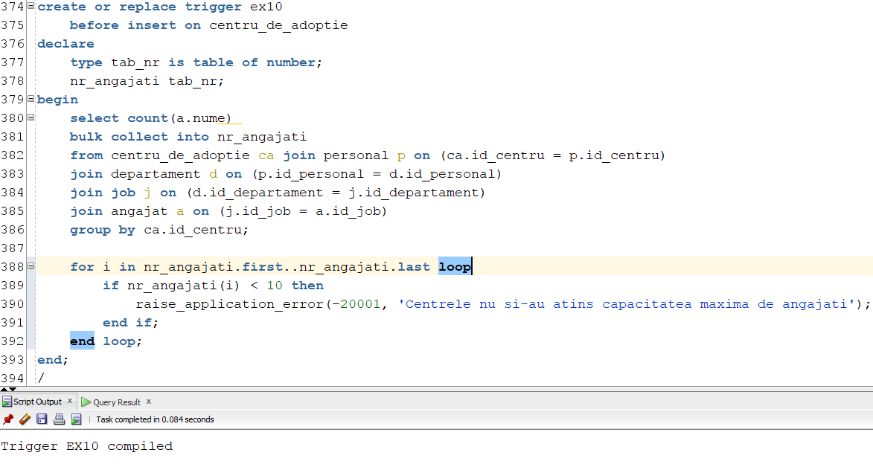

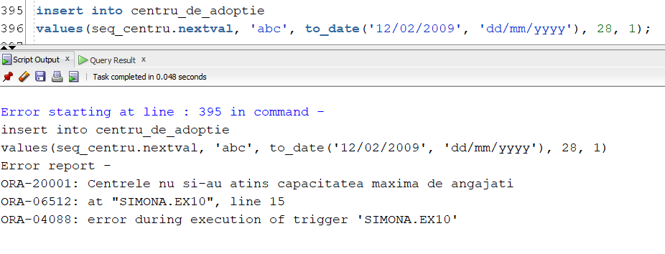

***11. Definiți un trigger de tip LMD la nivel de linie. Declanșați trigger-ul.***

--La fiecare adaugare sau stergere a unui animal in baza noastra

--de date, au de suferit atat tabelul ce retine animalele, cat si altele.

--La fiecare stergere a unui animal, trebuie reactualizat numarul de animale

--adoptate din centrul de adoptie in care a fost animalul. La fiecare

--introducere a unui nou animal, trebuie reactualizat numarul de animale

--adoptate din centru de adoptie in care ajunge animalul.

--Orice nou animal primeste ca hrana mancare denumita 'Chonk',

--primeste vaccinul 'Eurican', si i se face un carnet de vaccinuri.

--Realizati un trigger ce actualizeaza automat aceste date.

create or replace trigger ex11

after delete or insert on animal

for each row

declare

id_v vaccin.id_vaccin%type;

begin

if deleting then

update centru_de_adoptie

set nr_animale_adoptate = nr_animale_adoptate - 1

where id_centru = :old.id_centru;

else

update centru_de_adoptie

set nr_animale_adoptate = nr_animale_adoptate + 1

where id_centru = :new.id_centru;

insert into mananca

values(:new.id_animal, 1);

id_v := seq_vaccin.nextval;

insert into vaccin

values(id_v, 'Eurican', to_date(to_char(sysdate, 'dd-mm-yyyy'), 'dd-mm-yyyy'), :new.id_animal);

insert into carnet_vaccinuri

values(seq_carnet.nextval, :new.id_animal, id_v, 1, to_date(to_char(sysdate + 365, 'dd-mm-yyyy'), 'dd-mm-yyyy'));

end if;

end;

/

select * from centru_de_adoptie;

delete from animal

where id_animal = 1;

select * from centru_de_adoptie;

insert into animal

values(seq_animal.nextval, 'nu stim', 5, 'Coco', 3, 'nu are');

select * from centru_de_adoptie;

select * from animal;

select * from carnet_vaccinuri;

select * from mananca;

select * from vaccin;

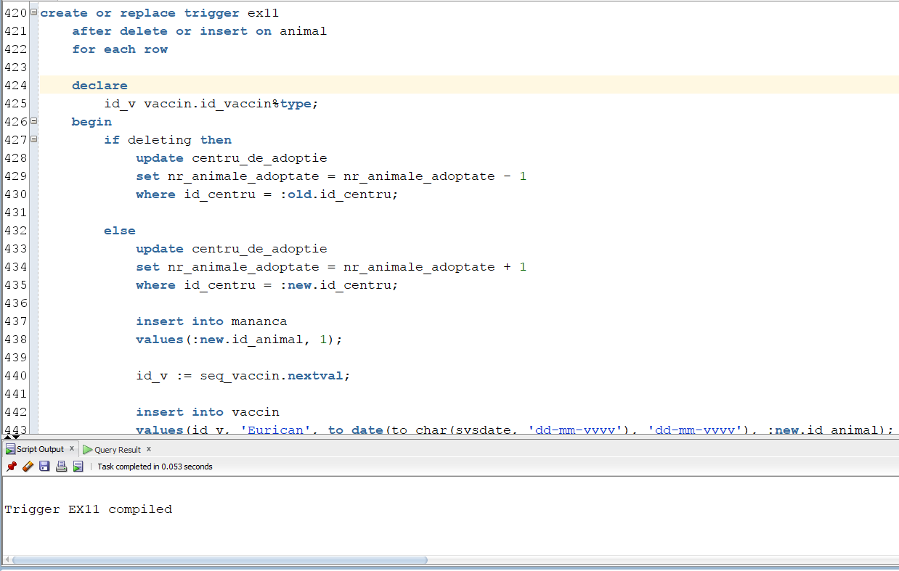

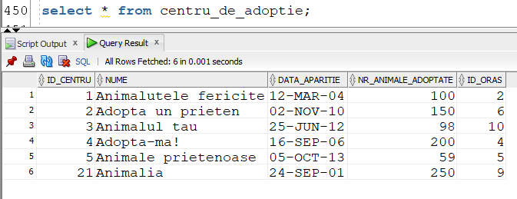

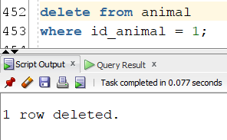

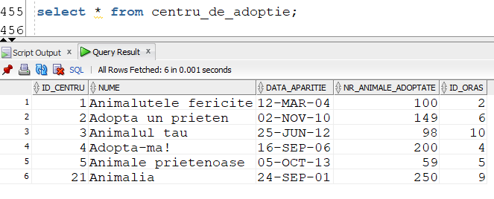

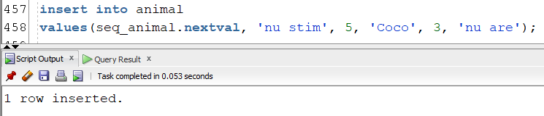

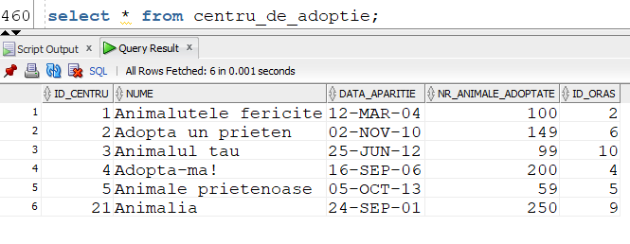

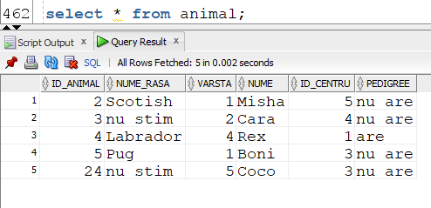

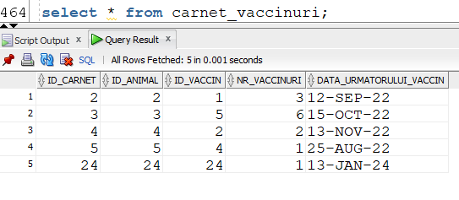

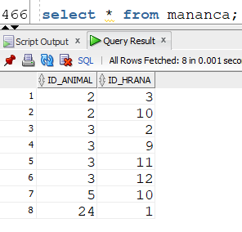

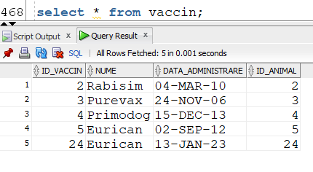

***12. Definiți un trigger de tip LDD. Declanșați trigger-ul.***

create table utilizatori

(

user_name varchar2(30),

comanda varchar2(30),

nume_tabel varchar2(4000),

data_executiei date

);

create or replace trigger ex12

before create or alter or drop on schema

begin

insert into utilizatori

values (sys.login_user, sys.sysevent, ora_dict_obj_name, sysdate);

end;

/

create table test

(

nume varchar2(30)

);

drop table test;

select * from utilizatori;

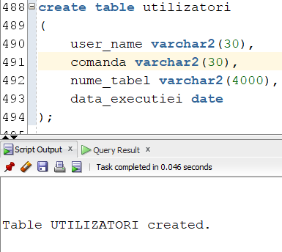

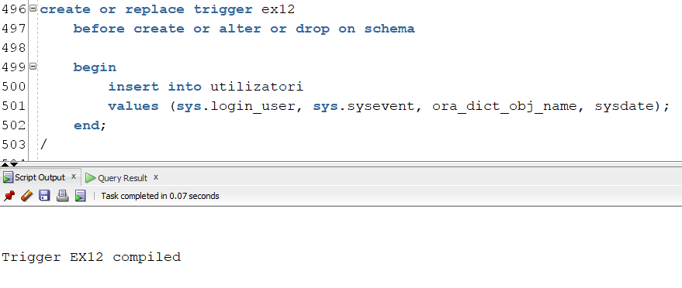

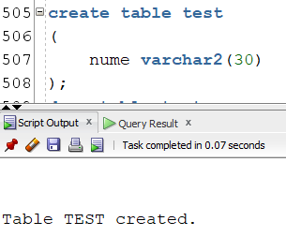

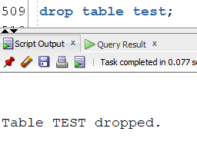

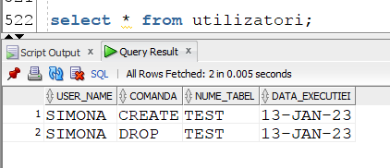

***13. Definiți un pachet care să conțină toate obiectele definite în cadrul proiectului.***

create or replace package ex13 as

procedure ex6;

procedure ex7 (v_nr_vaccinuri carnet_vaccinuri.nr_vaccinuri%type);

function ex8 (v_oras oras.nume%type default 'Craiova')

return number;

procedure ex9 (v_centru centru_de_adoptie.nume%type);

end ex13;

/

create or replace package body ex13 as

procedure ex6

is

type t1 is table of varchar2(30);

nume_animale t1 := t1();

type t2 is table of varchar2(30) index by pls_integer;

nume_boli t2;

begin

select distinct a.nume

bulk collect into nume_animale

from animal a, sufera s, boala b

where a.id_animal = s.id_animal and s.id_boala = b.id_boala and

a.varsta in (select b2.gravitate

from animal a2 join sufera s2 on (a2.id_animal = s2.id_animal)

join boala b2 on (s2.id_boala = b2.id_boala)

where b2.gravitate <= a.varsta)

group by a.nume, b.nume, b.gravitate;

select distinct b.nume

bulk collect into nume_boli

from animal a, sufera s, boala b

where a.id_animal = s.id_animal and s.id_boala = b.id_boala and

a.varsta in (select b2.gravitate

from animal a2 join sufera s2 on (a2.id_animal = s2.id_animal)

join boala b2 on (s2.id_boala = b2.id_boala)

where b2.gravitate <= a.varsta)

group by a.nume, b.nume, b.gravitate;

for i in nume_animale.first..nume_animale.last loop

dbms_output.put_line(nume_animale(i) || ' sufera de:');

for j in nume_boli.first..nume_boli.last loop

dbms_output.put_line(nume_boli(j));

end loop;

end loop;

exception

when NO_DATA_FOUND then

raise_application_error(-20000, 'Nu exista niciun animal cu aceste proprietati');

when TOO_MANY_ROWS then

raise_application_error(-20001, 'Exista mai multe animale cu aceste proprietati');

when OTHERS then

raise_application_error(-20002, 'Alta eroare!');

end;

procedure ex7

(v_nr_vaccinuri carnet_vaccinuri.nr_vaccinuri%type)

is

v_id animal.id_animal%type;

v_nume animal.nume%type;

v_varsta animal.varsta%type;

v_nume2 animal.nume%type;

cursor c is

select id_animal, nume , varsta

from animal;

begin

open c;

loop

fetch c into v_id, v_nume, v_varsta;

exit when c%notfound;

for j in ( select c.data_urmatorului_vaccin data_v, c.nr_vaccinuri nr

from carnet_vaccinuri c

where c.id_animal = v_id) loop

if j.nr >v_nr_vaccinuri then

dbms_output.put_line(v_nume || '. Varsta: ' || v_varsta );

if extract(year from j.data_v) = extract(year from sysdate) - 1 then

if extract(month from j.data_v) < 8 then

dbms_output.put_line('Vaccinul a fost facut inainte de vacanta');

elsif extract(month from j.data_v) > 8 then

dbms_output.put_line('Vaccinul a fost facut dupa vacanta');

else

dbms_output.put_line('Vaccinul trebuia facut in vacanta!');

end if;

end if;

end if;

end loop;

end loop;

exception

when NO_DATA_FOUND then

raise_application_error(-20000, 'Nu exista animale cu acel numar de vaccinuri sau mai mare');

when TOO_MANY_ROWS then

raise_application_error(-20001, 'Sunt prea multe animale care indeplinesc criteriul');

when OTHERS then

raise_application_error(-20002, 'Alta eroare!');

end;

function ex8

(v_oras oras.nume%type default 'Craiova')

return number

is

nr_animale number;

exceptie1 exception;

exceptie2 exception;

v_tara tara.nume%type;

begin

select t.nume

into v_tara

from tara t join oras o on (t.id_tara = o.id_tara)

where o.nume = v_oras;

if v_tara != 'Romania' then

raise exceptie1;

end if;

select count(a.nume)

into nr_animale

from animal a join centru_de_adoptie ca on (a.id_centru = ca.id_centru)

join oras o on (ca.id_oras = o.id_oras)

where o.nume = v_oras;

if nr_animale = 0 then

raise exceptie2;

end if;

return nr_animale;

exception

when exceptie1 then

raise_application_error(-20000,'Orasul transmis ca parametru nu face parte din Romania');

when exceptie2 then

raise_application_error(-20001,'Nu exista animale date spre adoptie in baza noastra de date din orasul dat ca parametru.');

end;

procedure ex9

(v_centru centru_de_adoptie.nume%type)

is

type tab_centre is table of centru_de_adoptie.nume%type;

var_centre tab_centre;

ok number :=0;

top number :=0;

var_departament departament.id_departament%type;

var_max number;

var_nume_dep departament.nume%type;

exceptie exception;

begin

select nume

bulk collect into var_centre

from centru_de_adoptie;

for i in var_centre.first..var_centre.last loop

if v_centru = var_centre(i) then

ok := 1;

exit;

end if;

end loop;

if ok = 0 then

raise exceptie;

end if;

select max(count(a.id_angajat))

into var_max

from departament d left outer join job j on (d.id_departament = j.id_departament)

left outer join angajat a on (j.id_job = a.id_job) , personal p, centru_de_adoptie ca

where d.id_personal = p.id_personal and ca.id_centru = p.id_centru and ca.nume = v_centru

group by d.nume;

select distinct d.id_departament , d.nume

into var_departament, var_nume_dep

from departament d left outer join job j on (d.id_departament = j.id_departament)

left outer join angajat a on (j.id_job = a.id_job) , personal p, centru_de_adoptie ca

where d.id_personal = p.id_personal and ca.id_centru = p.id_centru and ca.nume = v_centru and

(

select count(a1.id_angajat)

from departament d1 left outer join job j1 on (d1.id_departament = j1.id_departament)

left outer join angajat a1 on (j1.id_job = a1.id_job) , personal p1, centru_de_adoptie ca1

where d1.id_personal = p1.id_personal and ca1.id_centru = p1.id_centru and ca1.nume = v_centru and

d1.id_departament = d.id_departament

group by d1.nume) = var_max;

dbms_output.put_line('Departamentul: ' || var_nume_dep);

top := 0;

for j in (select a.nume nume, a.prenume prenume, a.salariu salariu

from centru_de_adoptie ca join personal p on (ca.id_centru = p.id_centru)

join departament d on (p.id_personal = d.id_personal)

join job jo on (d.id_departament = jo.id_departament)

join angajat a on (jo.id_job = a.id_job)

where ca.nume = v_centru and d.id_departament = var_departament

order by a.salariu desc) loop

top := top + 1;

dbms_output.put_line(top || '. ' || j.nume || ' ' || j.prenume || ': ' || j.salariu);

exit when top = 3;

end loop;

exception

when exceptie then

raise_application_error(-20000, 'Acest centru de adoptie nu este introdus in baza noastra de date');

when NO_DATA_FOUND then

raise_application_error(-20001, 'In centrul de adoptie introdus inca nu s-au angajat oameni');

when TOO_MANY_ROWS then

raise_application_error(-20002, 'Prea multi angajati');

when OTHERS then

raise_application_error(-20003, 'Alta eroare!');

end;

end ex13;

/

begin

ex13.ex6;

dbms_output.new_line();

ex13.ex7(1);

dbms_output.new_line();

dbms_output.put_line('Este/sunt ' || ex8('Navodari') || ' animalut/animalute de adoptat!');

dbms_output.new_line();

ex13.ex9('Animalutele fericite');

end;

/

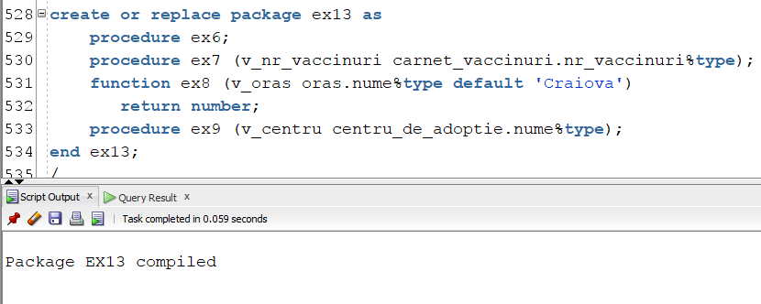

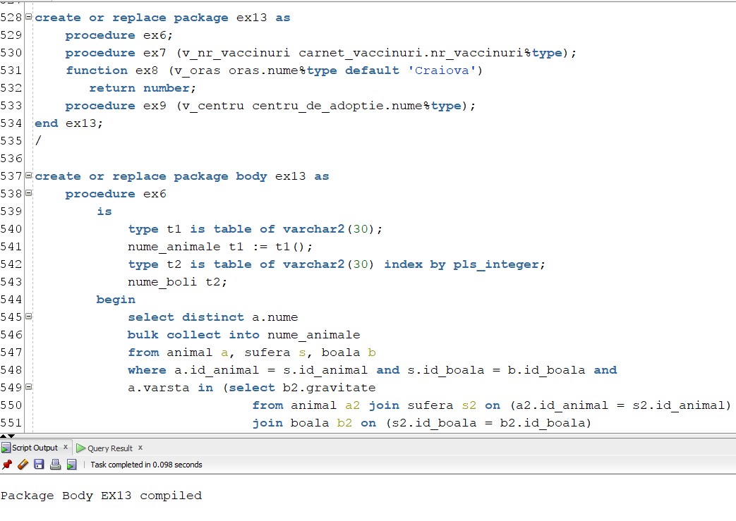

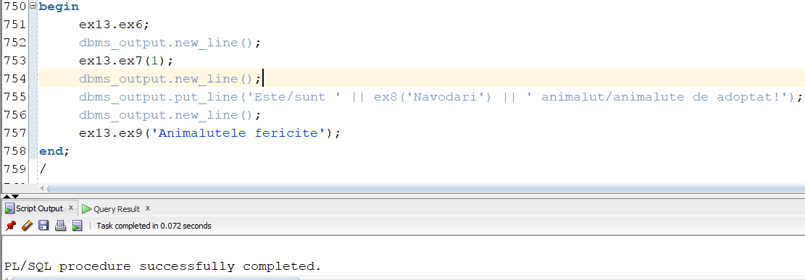

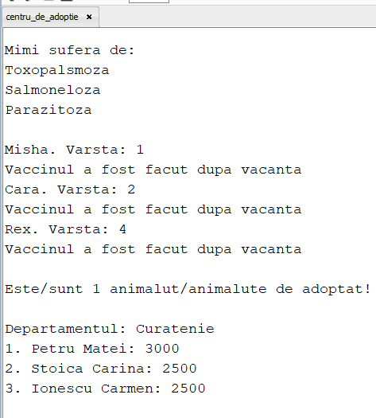

14. Definiți un pachet care să includă tipuri de date complexe și obiecte necesare unui flux de acțiuni

integrate, specifice bazei de date definite (minim 2 tipuri de date, minim 2 funcții, minim 2 proceduri).

create or replace package ex14 as

type tab_animal is varray(100) of animal.nume%type;

type tab_hrana is table of hrana_animale.nume%type;

type tab_medicament is table of medicament.nume%type;

type tab_nr is table of number;

procedure p1 (v_centru centru_de_adoptie.nume%type);

procedure p2 (v_animal animal.nume%type);

procedure p3 (v_boala boala.nume%type);

function f1 (v_centru centru_de_adoptie.nume%type)

return number;

function f2 (v_id centru_de_adoptie.id_centru%type)

return number;

-- function f3 (v_animal animal.nume%type)

-- return number;

end ex14;

/

create or replace package body ex14 as

var_animal tab_animal := tab_animal();

var_hrana tab_hrana := tab_hrana();

var_medicament tab_medicament := tab_medicament();

var_nr tab_nr := tab_nr();

procedure p1(v_centru centru_de_adoptie.nume%type) is

begin

select a.nume

bulk collect into var_animal

from centru_de_adoptie ca, animal a

where ca.id_centru = a.id_centru and ca.nume = v_centru;

dbms_output.put_line('Animalele din centrul de adoptie ' || v_centru || ' sunt urmatoarele: ');

for i in var_animal.first..var_animal.last loop

dbms_output.put_line(var_animal(i));

end loop;

exception

when no_data_found then

raise_application_error(-20001, 'Niciun animal gasit in acest centru');

end p1;

procedure p2(v_animal animal.nume%type) is

begin

select h.nume

bulk collect into var_hrana

from animal a, mananca m, hrana_animale h

where a.id_animal = m.id_animal and m.id_hrana = h.id_hrana and a.nume = v_animal;

dbms_output.put_line(v_animal || ' mananca urmatoarele: ');

for i in var_hrana.first..var_hrana.last loop

dbms_output.put_line(var_hrana(i));

end loop;

exception

when no_data_found then

raise_application_error(-20001, 'Nu s-a introdus inca nimic in legatura cu mancarea acestui animal');

end p2;

procedure p3(v_boala boala.nume%type) is

begin

select m.nume

bulk collect into var_medicament

from boala b, se_treateaza t, medicament m

where b.id_boala = t.id_boala and t.id_medicament = m.id_medicament and b.nume = v_boala;

dbms_output.put_line(v_boala || 'se treateaza cu urmatoarele medicamente:');

for i in var_medicament.first..var_medicament.last loop

dbms_output.put_line(var_medicament(i));

end loop;

exception

when no_data_found then

raise_application_error(-20001, 'Nu s-a gasit niciun medicament ce poate trata aceasta boala');

end p3;

function f1 (v_centru centru_de_adoptie.nume%type)

return number is

buget number := 0;

begin

select a.salariu

bulk collect into var_nr

from centru_de_adoptie ca, personal p, departament d, job j, angajat a

where ca.id_centru = p.id_centru and p.id_personal = d.id_personal and

d.id_departament = j.id_departament and j.id_job = a.id_job and

ca.nume = v_centru;

for i in var_nr.first..var_nr.last loop

buget := buget + var_nr(i);

end loop;

return buget;

exception

when no_data_found then

raise_application_error(-20001, 'Nu sunt angajati in acest centru');

end f1;

function f2 (v_id centru_de_adoptie.id_centru%type)

return number is

nr number(2) :=0;

begin

select count(*)

into nr

from animal

where id_centru = v_id;

return nr;

end f2;

end ex14;

/

begin

ex14.p1('Animalutele fericite');

end;

/

begin

ex14.p2('Misha');

end;

/

begin

ex14.p3('Parazitoza');

end;

/

begin

dbms_output.put_line('Bugetul este de ' || ex14.f1('Animalutele fericite') || ' lei');

end;

/

begin

dbms_output.put_line( ex14.f2(1) );

end;

/

